**クラウドプログラミング演習　レポート課題**

17RS030 蒲池　祐太

**作成したプログラム**

・ブロック崩し

**プログラムの使用法**

　ル-ルは普通のブロック崩しと同様に、ブロックを玉で崩していくゲームである。

　ブロックの点数は別々で、降ってくるは一つではなく二つ同時にすすめていく。

　獲得したスコアはニフクラにより、順位付けされる。

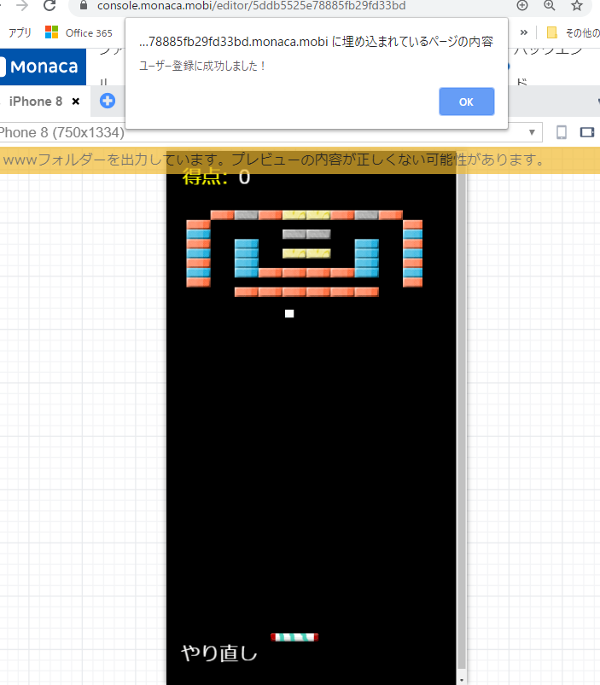

**実行画面**

このプログラムは元々、MONACAのサイトにあるブロック崩しを元に改良をしている。

**工夫点**

　ブロックの配置を大幅に変。

画面の文字を日本語に変更

ボールの数を２つに

**課題点**

いくつかパターンを分けてステージを作ればゲーム性は増すのではないかと考えている。

ほかに、今回背景の画像を入れることができないか試行錯誤してみたがうまく設定できなかった。

**演習の感想**

　演習でプログラムを改良したが、まだまだ改良できる点はいくつかあるのでもう少し個人で改良を重ねてみようと思った。